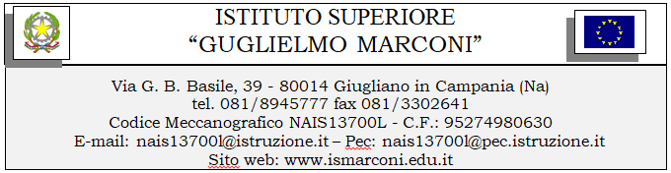

FORMAZIONE DOCENTI NEOASSUNTI A.S. 2022/2023
PEER TO PEER
PROGRAMMAZIONE E SVILUPPO CONDIVISO
COMPETENZA DA POTENZIARE/COSTRUIRE | (dal Bilancio delle competenze iniziali)  ……………………………………………………………………………………………………………………………………….
SITUAZIONI DI APPRENDIMENTO DA OSSERVARE | 1^OSSERVAZIONE  Esplorazione  Ideazione  Pianificazione  Organizzazione  Osservazione  Valutazione  altro (specificare) ……………………………………… | 2^OSSERVAZIONE
AMBITI OPERATIVI DA SUPPORTARE | modalità di conduzione delle attività e delle lezioni  sostegno alle motivazioni degli alunni  costruzione di un clima relazionale inclusivo  modalità di verifica formativa degli apprendimenti.  altro (specificare)  …………………………………………………………………………………..
TEMPI | Data inizio osservazione ……………………………  Data conclusione osservazione ..………………………….  Numero osservazioni reciproche …………………………..  CALENDARIO: …………………………………………………………
CLASSI /SEZIONI COINVOLTE

Il docente neoassunto Il docente tutor

